温馨提示：
此题库为Word版，请按住Ctrl,滑动鼠标滚轴，调节合适的观
看比例，点击右上角的关闭按钮可返回目录。
考点1 匀变速直线运动
选择题
（2012·海南单科·T6）如图，表面处处同样粗糙的楔形木块abc固定在水平地面上，ab面和bc面与地面的夹角分别为α和β，且α＞β。一初速度为v₀的小物块沿斜面ab向上运动，经时间t_{o}后到达顶点b时，速度刚好为零；然后让小物块立即从静止开始沿斜面bc下滑。在小物块从a运动到c的过程中，可能正确描述其速度大小v与时间t的关系的图像是 （ ）
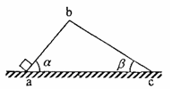
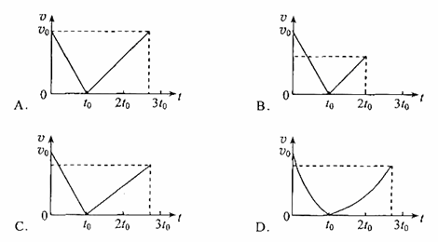
【解题指南】用平均速度的概念和能量观点可快速解题。
【解析】选C。设b到地面的高度为h，小物块在bc面的运动时间为t，滑到c点速度为v，小物块在ab、bc面上分别作匀变速直线运动，在v-t图象上表现为两条直线，选项D错误；由于在运动过程中滑动摩擦力做负功，动能减小，所以v<v₀，选项A错误；在ab面上运动时，有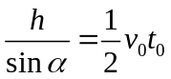，在bc面上运动时，有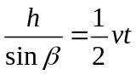，两式相比，得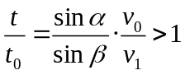，由此式可知，t>t₀，选项C正确，B错误。

